**Họ và tên: Hà Văn Huy**

**Mã số sinh viên: 19020324**

**Lớp: INT3117 1**

**Bài tập về nhà kiểm thử chức năng**

1. Mô tả bài toán:

Bài toán giảm giá cho khách hàng của quán nước:

* Input
* Đối tượng: Trẻ em hoặc người lớn
* Điểm tích lũy: int (0 <= n <= 2^31-1)
* Output
* Giảm giá 20%
* Giảm giá 10%
* Giảm giá 5%
* Không được giảm giá
* Dữ liệu đầu vào không hợp lệ

|  |  |  |
| --- | --- | --- |
|  | **Điểm thân thiết** | **Mức giảm** |
| Trẻ em | n>= 100 | 20% |
|  | 50 <= n < 100 | 10% |
|  | 0 <= n < 50 | 5% |
| Người lớn | n>= 100 | 15% |
|  | 50 <= n < 100 | 5% |
|  | 0 <= n < 50 | 0% |

1. Kiểm thử theo phương pháp tương đương yếu

Phân hoạch biến đối tượng = {Trẻ em, Người lớn}

Phân hoạc biến điểm = (MinInt, 0) u [0, 49] u [50,99] u [100, MaxInt]

Chọn Ai tương ứng: A1 = Trẻ em, A2 = Người lớn

Chọn Bi tương ứng: B1 = -1, B2 = 15, B3 = 50, B4 = 125

* Dùng kiểm thử theo phương pháp tương đương yếu ta có các bộ test tương ứng: (Trẻ em, -1), (Trẻ em, 50), (Người lớn, 15), (Người lớn, 125)

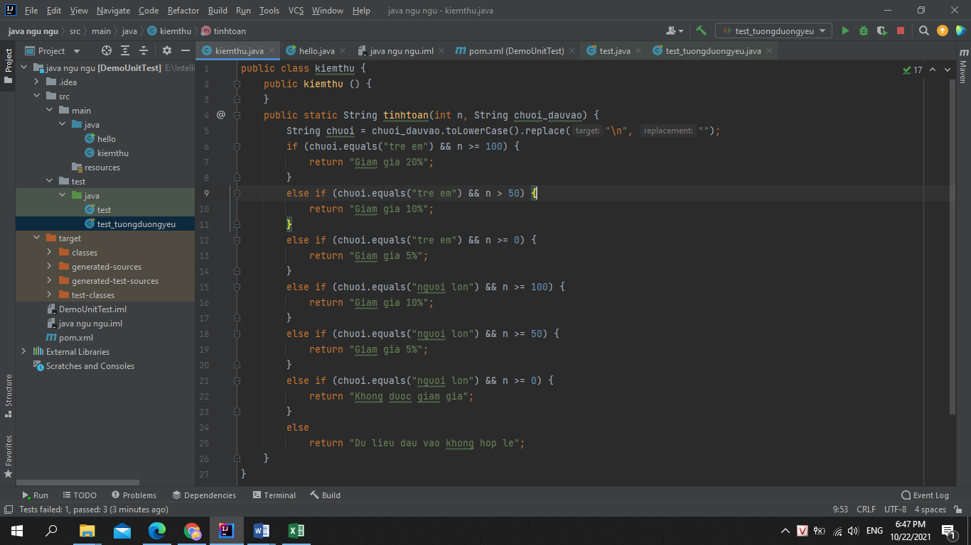

Test V1:

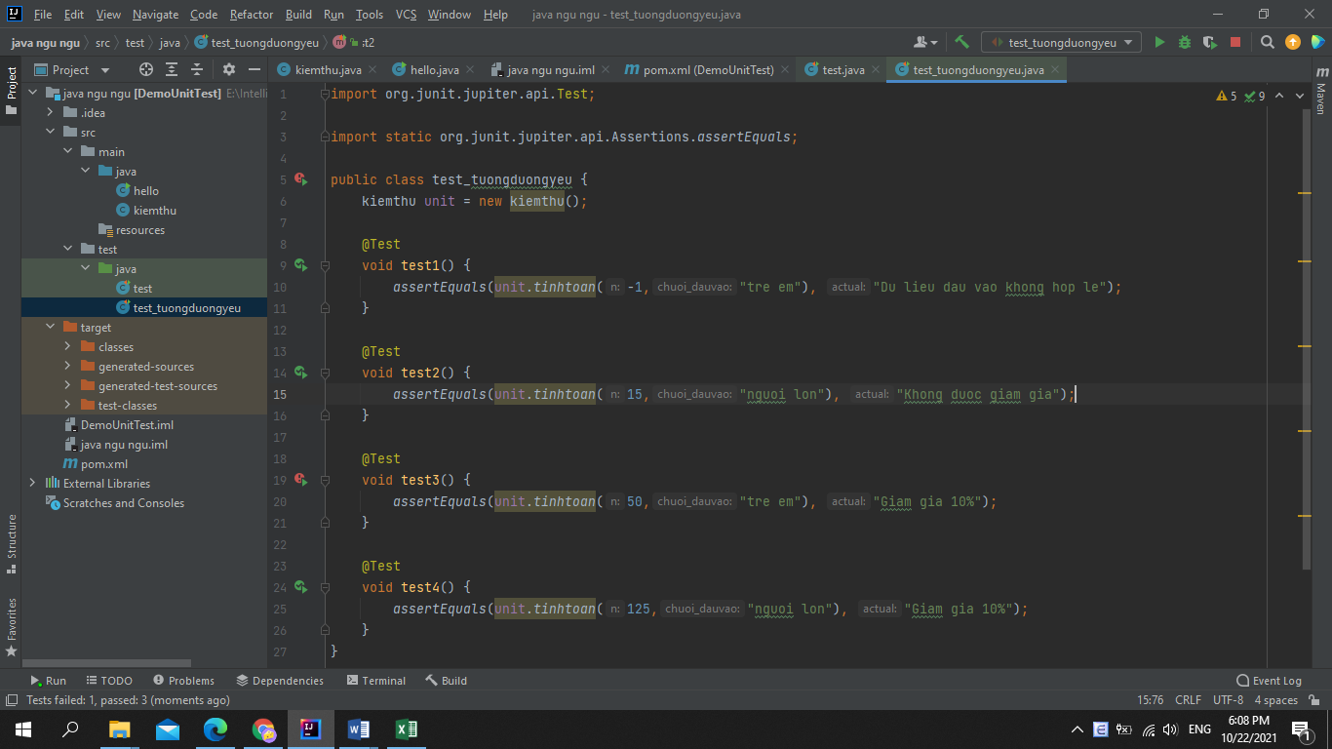

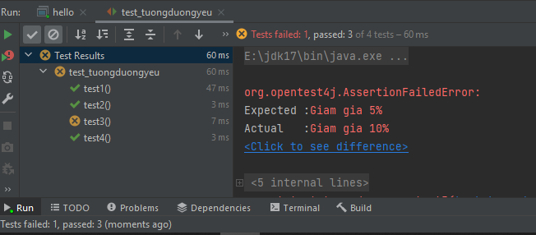

Phát hiện test 3 bị failed

Nguyên nhân: lỗi phép else if (… && n>50) ở dòng 9 => sửa lại:

else if (… && n >= 50)

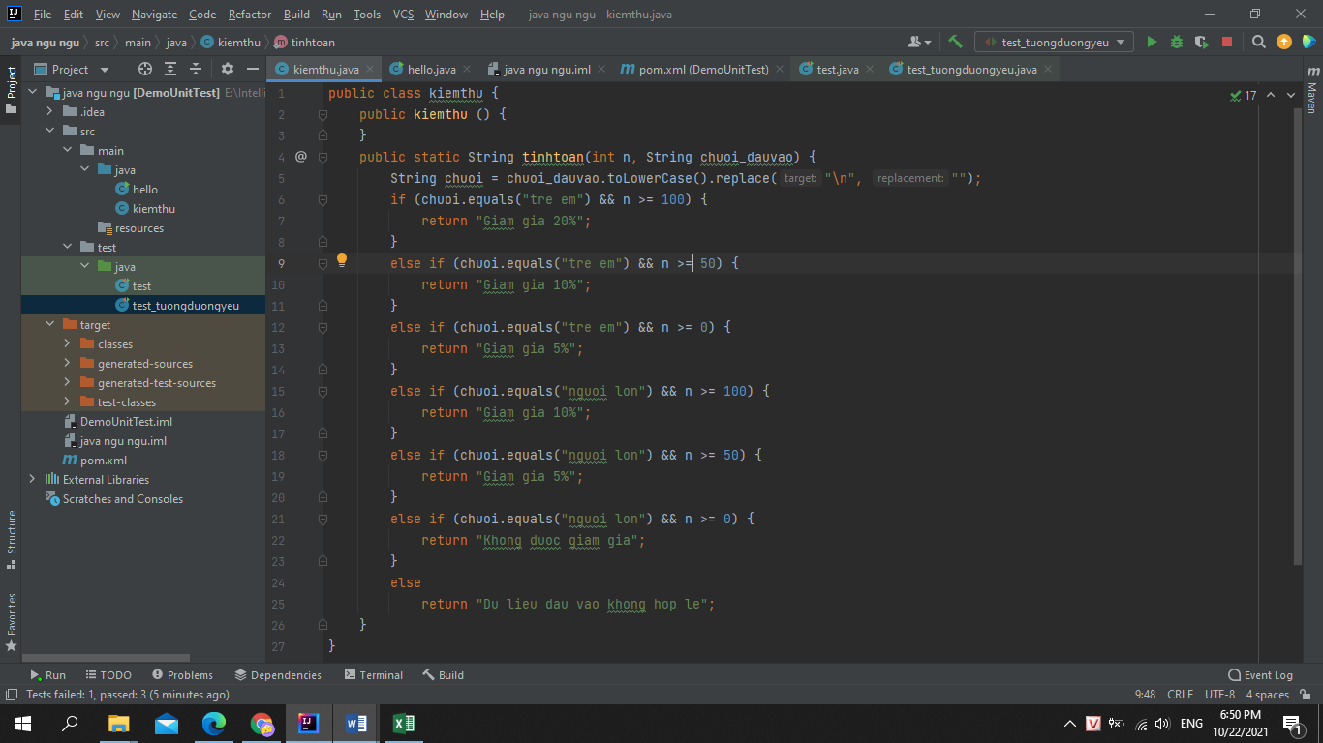

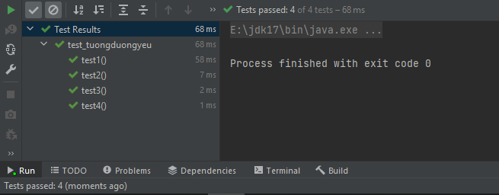

Lúc này các test case đều đúng 🖒🖒

1. Kiểm thử theo phương pháp bảng quyết định:

* Các điều kiện  
  C1: Trẻ em

C2: Người lớn

C3: n < 0

C4: 0 <= n < 50

C5: 50 <= n < 100

C6: n >= 100

* Các hành động

E1: Không được giảm giá

E2: Được giảm 5%

E3: Được giảm 10%

E4: Được giảm 20%

E5: Dữ liệu đầu vào không hợp lệ

|  |  |  |  |  |  |  |  |  |  |
| --- | --- | --- | --- | --- | --- | --- | --- | --- | --- |
|  |  | R1 | R2 | R3 | R4 | R5 | R6 | R7 | R8 |
| Điều  Kiện | C1: Trẻ em | T | T | T | T | F | F | F | F |
| C2: Người lớn | - | - | - | - | T | T | T | T |
| C3: n < 0 | T | F | F | F | T | F | F | F |
| C4: 0 <= n < 50 | - | T | F | F | - | T | F | F |
| C5: 50 <= n < 100 | - | - | T | F | - | - | T | F |
| C6: n >= 100 | - | - | - | T | - | - | - | T |
| Hành động | E1: Không được giảm giá |  |  |  |  |  |  |  | x |
| E2: Được giảm 5% |  |  |  | x |  |  | x |  |
| E3: Được giảm 10% |  |  | x |  |  | x |  |  |
| E4: Được giảm 20% |  | x |  |  |  |  |  |  |
| E5: Dữ liệu đầu vào không hợp lệ | x |  |  |  | x |  |  |  |

Chương trình như sau:

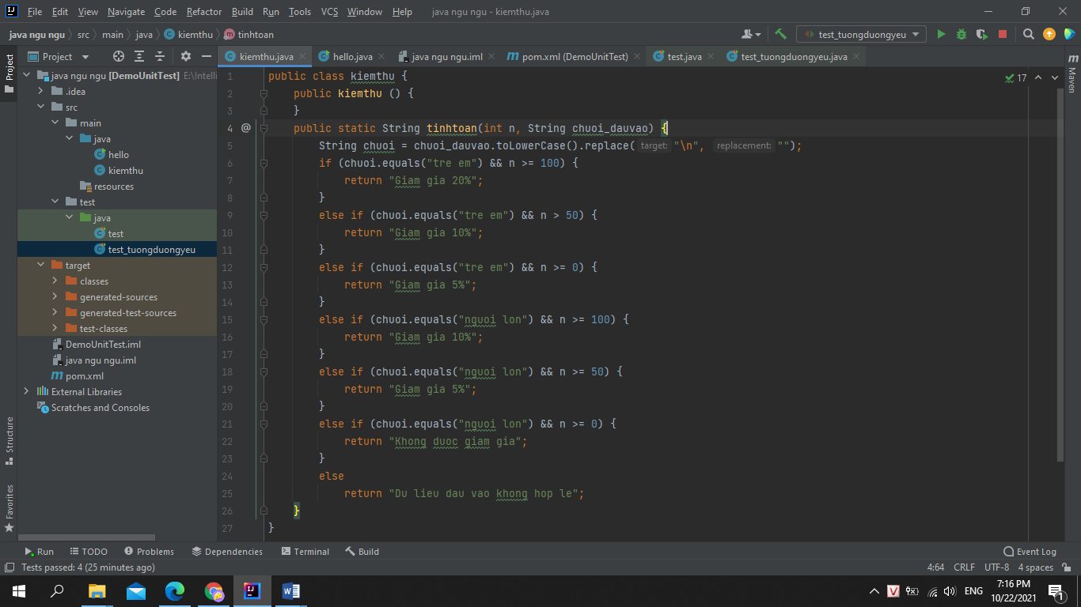

Ta có các test case:

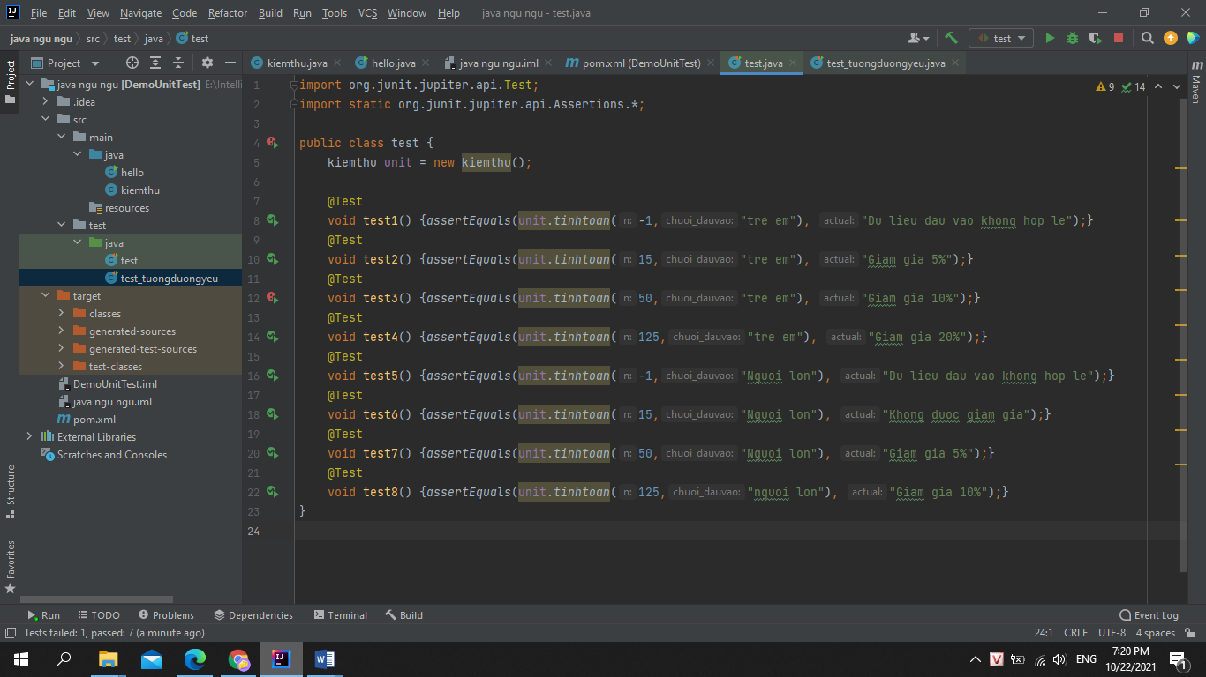

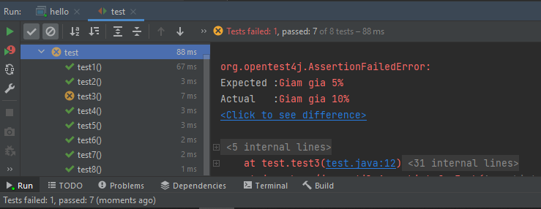

Phát hiện test 3 bị failed

Nguyên nhân: lỗi phép else if (… && n>50) ở dòng 9 => sửa lại:

else if (… && n >= 50) (dòng số 9)

Kết quả sau khi sửa lại:

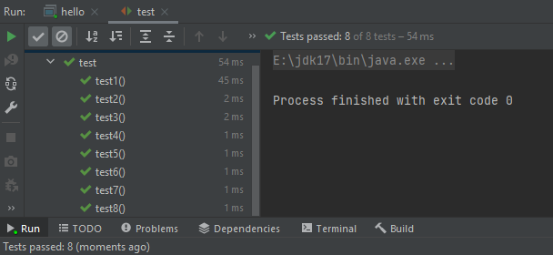

Đúng với cả 8 test case 🖒🖒